Note de réflexion

Suite à la parution des appels à projets Laboratoires d’Excellence et au Comité Interministériel du 21 juillet 2010, certains éléments apparaissent plus clairement :

- Calendrier
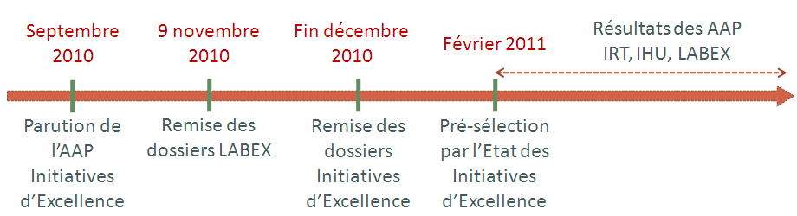

- Décision du porteur de l’Initiative d’Excellence
Date limite : 9 novembre 2010 au plus tard
Page 4 du dossier LABEX, il est indiqué que « les dossiers de candidature devant être présentés par leurs établissements et tutelles de rattachement, et le cas échéant, par le partenaire coordinateur de projets d’Initiatives d’Excellence les concernant. »
Actuellement, la dynamique interrégionale ayant été retenue, ne serait-il pas pertinent que les PRES des deux régions « présentent » l’ensemble des projets LABEX ?

- Dossiers d’Initiatives d’Excellence
Les dossiers d’Initiatives d’Excellence seront déposés avant de connaître les résultats des AAP (selon les informations actuellement disponibles).
Il est intéressant de noter qu’il est fait référence à un « périmètre d’excellence » qui englobera ou s’articulera avec les entités sélectionnées (IHU, IRT, IEED, SATT, LABEX).
Quel processus pour élaborer ce dossier d’Initiative d’Excellence et la définition d’un périmètre d’excellence ?

